龙虾OpencCaw——安装教程
文档编写：LDKJ
主页：https://www.9ccy.cn/
说明：OpenClaw是一款能真正落地执行任务的开源AI智能体，可帮你处理邮件、管理日程、自动签到、对接聊天软件，全程在本地运行，隐私更安全。（不是本地会有隐私泄露的风险）
准备环境：
Open claw官网：https://openclaw.ai/
Node js官网：https://nodejs.org/
Git官网：https://git-scm.com/download/win
安装需要进行GitHub拉取程序，请先检查网络是否流畅，GitHub是否可以正常访问
硬件配置需求：
Windows系列：若本地运行大模型建议8GB以上；硬盘需预留至少500MB存储空间（包含依赖包和安装文件）；保证网络稳定，因为安装过程中需要下载依赖，若调用云端大模型也需联网，不过使用本地模型可离线操作。
Linux系列：官方推荐的是2H2G 实际情况2H4G的体验效果更佳
—————————————————————————————————————
Windows安装步骤：
- 安装node js
要求Node.js版本必须≥22，访问https://nodejs.org/ 下载LTS稳定版，安装时选择默认安装，系统会自动配置环境变量。安装完成后，在CMD中输入`node -v和npm -v`验证是否安装成功。

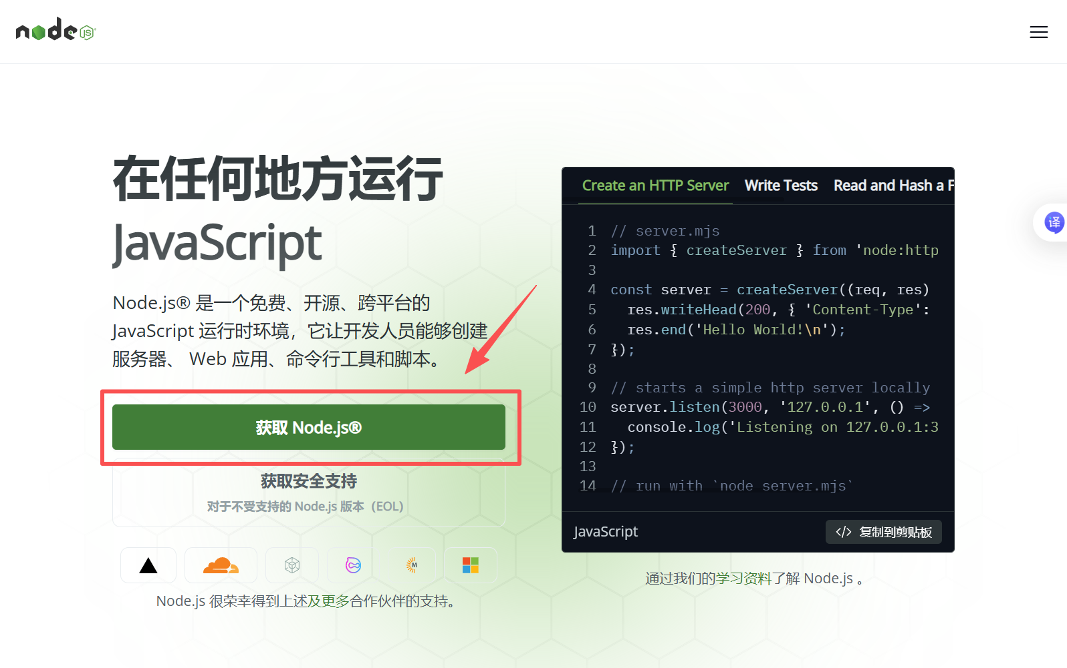
注意：此处需要选择好版本
龙虾需要22以上的包括22版本
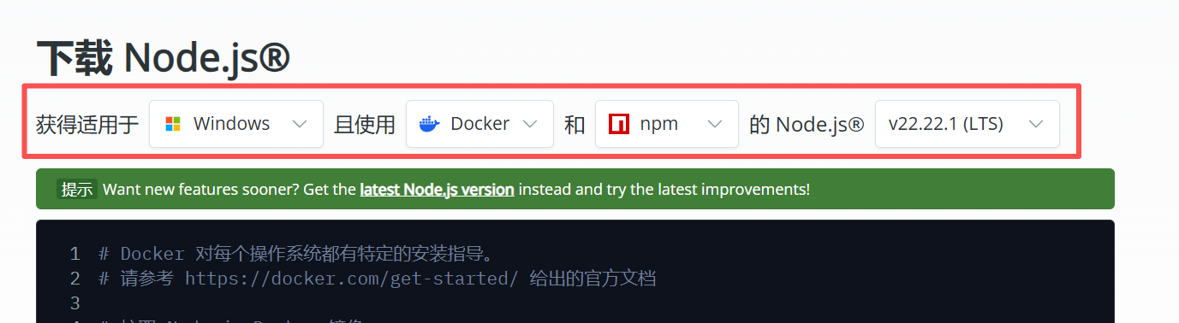
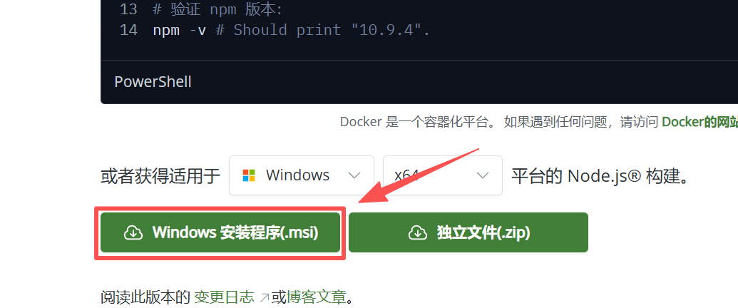

下载完成后打开node js 点击next（下一步），全部默认即可
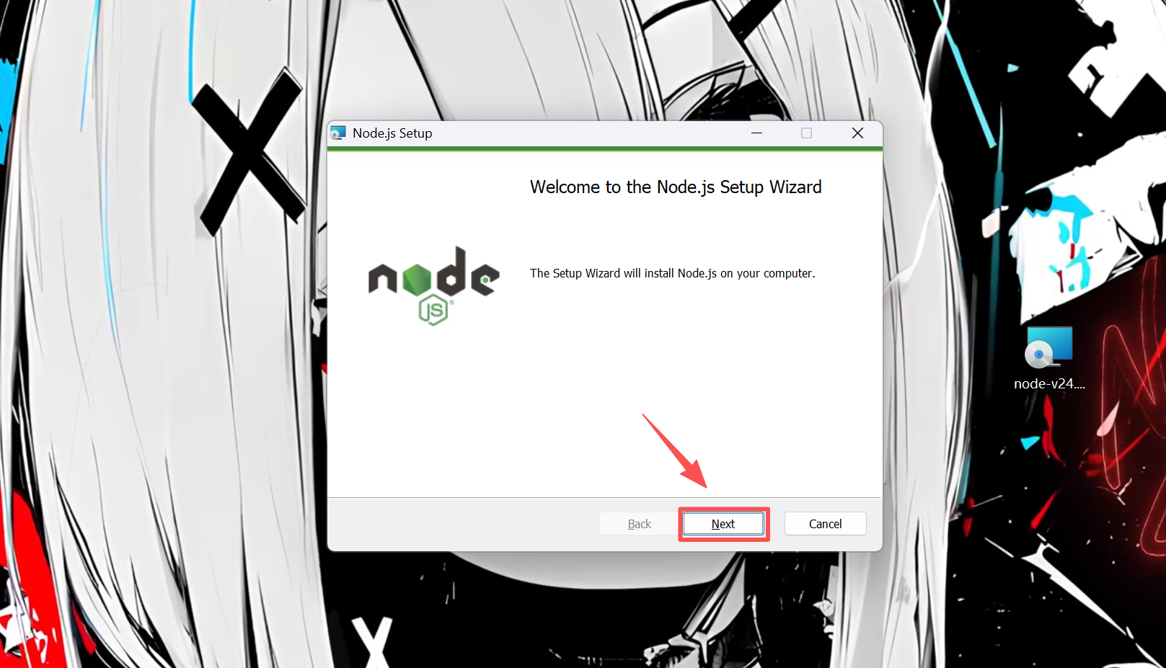
选择想要安装的组件，建议勾选所有默认选项，以确保安装所有必要组件。
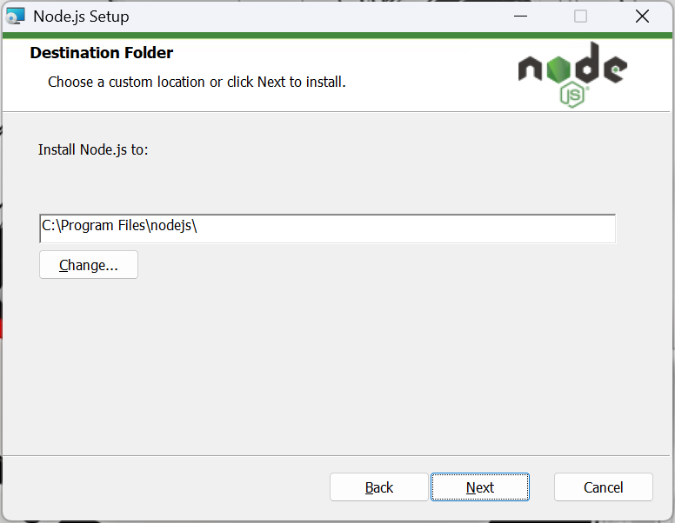
选择安装目录，默认是“C:\Program Files\nodejs”，若想更改，点击“Browse”选择其他目录。（最好的建议就是放默认目录，如果需要更改建议使用英文目录）
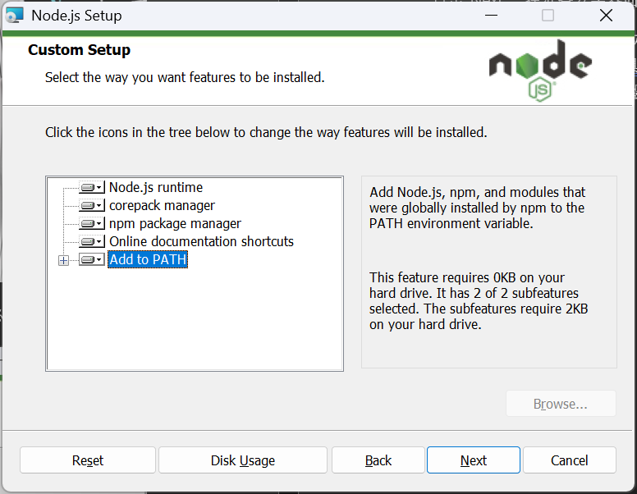
点击“Next”，在选择附加操作界面，可选择添加Node.js到系统的“PATH”环境变量中，建议保留该选项以方便使用命令行工具。
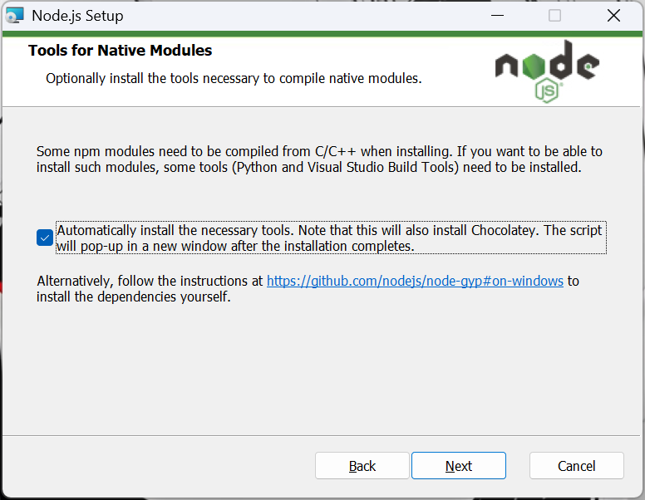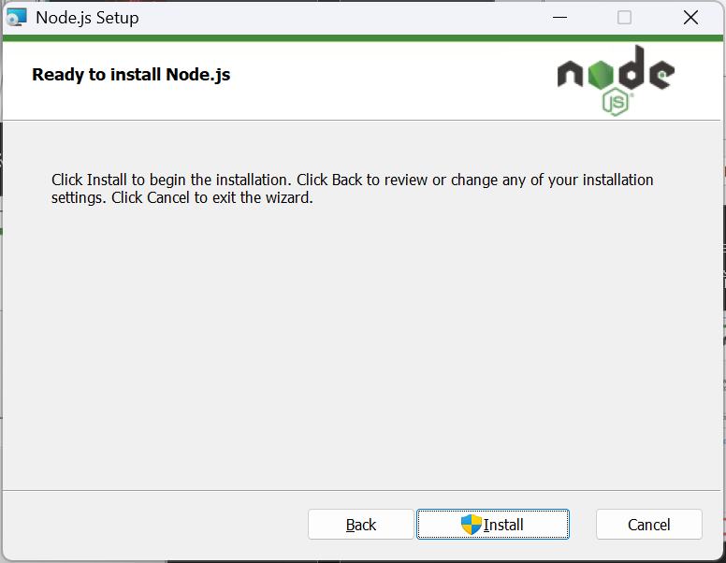
点击“Next”，在准备安装界面，点击“Install”开始安装。
安装完成后，会出现安装成功界面，点击“Next”，在Node.js安装界面，可选择是否安装Node.js自带的包管理工具npm，勾选“Automatically install the necessary tools...”选项，然后点击“Finish”完成安装。
安装过程中会跳出多个弹框，按照提示按下空格，过程较长等待安装
跳出按键退出即代表完成（不出现红字的情况）安装时确认没安装python

验证安装：
同时按下Win + R打开命令行，在输入框输入“cmd”，然后单击“确定”。
在命令提示符中输入“node -v”和“npm -v”，若成功安装，会显示Node.js和npm的版本号。
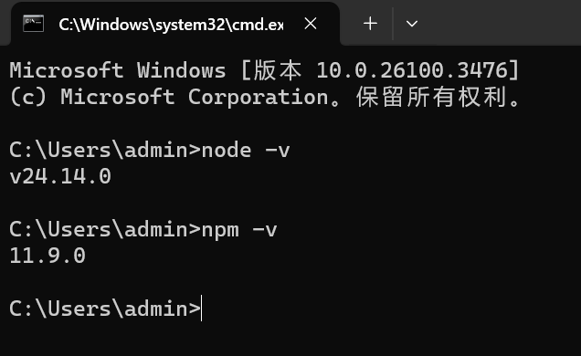
二、安装git。
访问Git官网下载页（https://git-scm.com/download/win ），网站会自动识别系统并开始下载Windows版安装程序，例如“Git-2.45.1-64-bit.exe”，安装时全程采用默认设置，无需修改配置。安装完成后可在CMD中输入git --version验证。
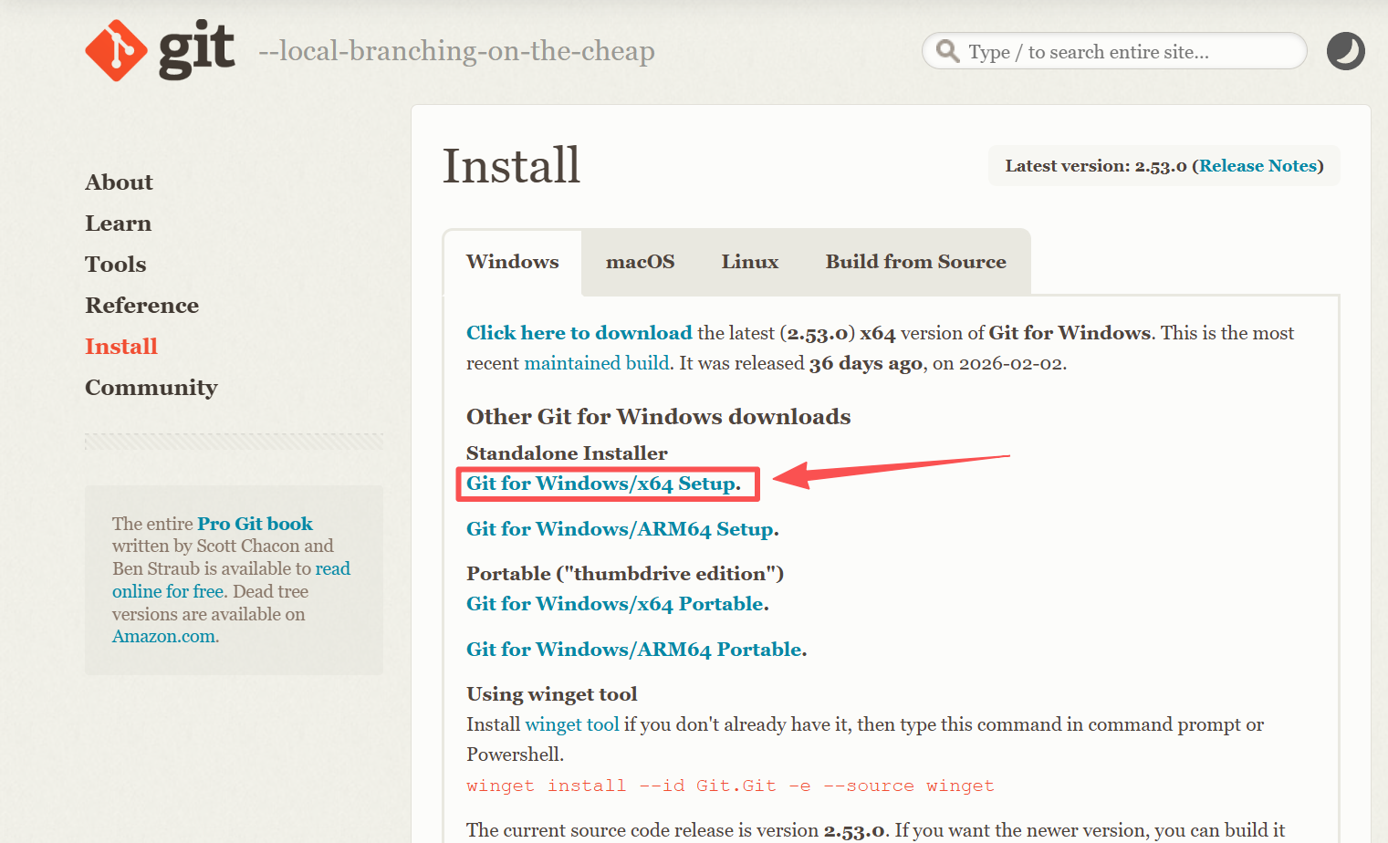

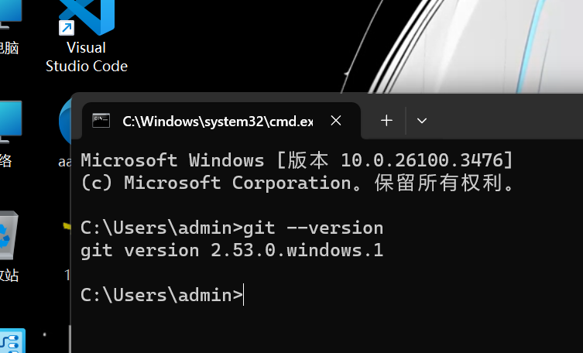
三、安装open claw
此步骤需使用具有管理员权限的CMD，并且要确保能正常访问GitHub。
- 打开管理员CMD：通过“控制面板 → 系统和安全 → Windows工具 → 找到命令提示符”，然后右键选择“以管理员身份运行”。
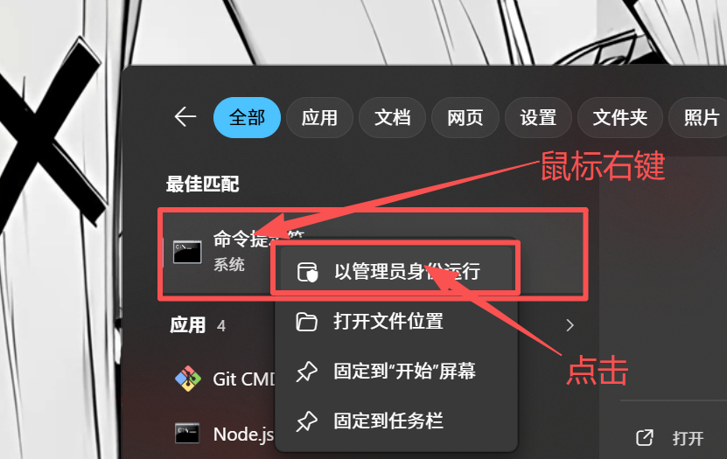
- 执行安装命令：可参考https://docs.openclaw.ai/zh - CN/install，有以下两种命令可选。
  - iwr -useb https://openclaw.ai/install.ps1 | iex
  - npm i -g openclaw --ignore-scripts --registry=https://registry.npmmirror.com
选择第二种（文档中所写的安装环境是npm）输入命令后回车等待安装即可

如果提示这种情况就代表需要更新npm工具
命令是白色下划线画着的
npm install -g npm@11.11.0
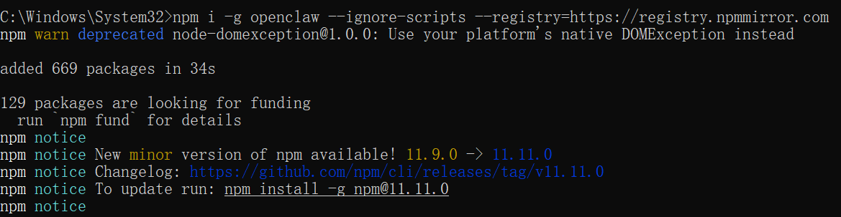

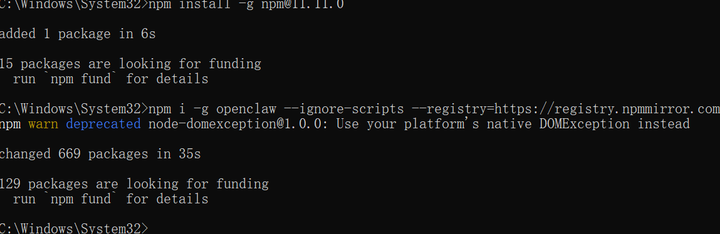
安装成功的标志是提示更新若干包且无报错；若安装失败（代码为128），通常是网络波动导致，可多次执行安装命令。还可以通过openclaw --version查看是否安装成功。
- 报错解决：若执行iwr -useb https://openclaw.ai/install.ps1 | iex时出现“无法加载文件，因为在此系统上禁止运行脚本”的错误，可在PowerShell中执行Set-ExecutionPolicy RemoteSigned -Scope CurrentUser -Force来设置执行策略为RemoteSigned（允许运行本地脚本，远程脚本需签名）。
初始化配置
在终端中运行：openclaw onboard --install-daemon，逐步选择并配置大模型API，若没有自己的大模型则选择Custom；绑定消息平台，此过程中可跳过部分步骤；最后选择运行位置。
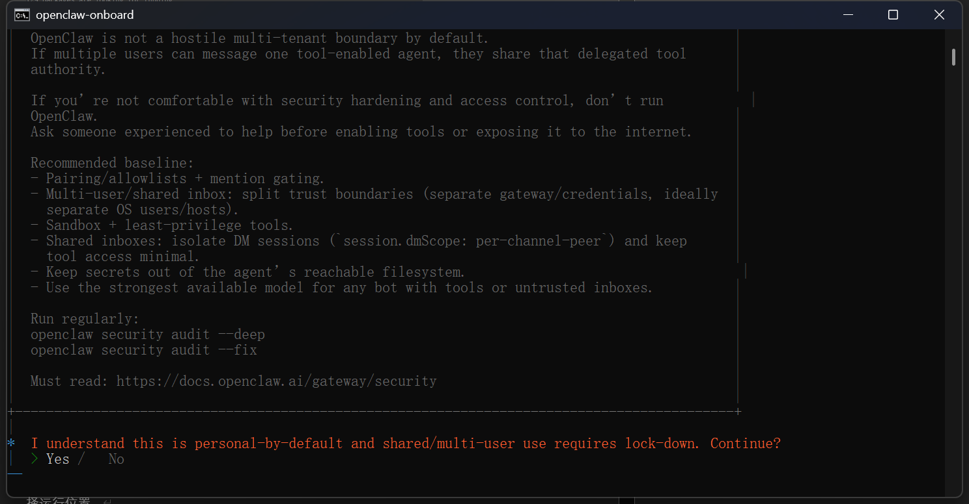
键盘方向键可以选择左右，（有跳过的就跳过，用翻译软件看看，到了最后一步选择web ui使用）完成后会出来一个内网页面，收藏保存这就是你的龙虾
赋予OpenClaw本地权限
由于3.2版本之后权限收紧，需要手动在终端输入openclaw config set tools.profile full来赋予权限。
其他注意事项
- 路径选择：安装路径应避免包含中文、空格和特殊符号。
- 操作权限：全程要使用管理员权限操作终端，否则会出现权限不足的报错。
- 安装过程：安装过程中不要关闭终端窗口或断开网络，需耐心等待依赖下载完成。
自行配置交互程序（你选择使用QQ还是飞书呢？）
窗口不要关闭否则你的龙虾就下线了
如果关闭后重启龙虾就需要在cmd中使用启动命令
openclaw gateway
如果你是在其他地方找的中文版则需要
openclaw-cn gateway

